ÉVALUATIONS COMMUNES Correction © http://labolycee.org
CLASSE : Terminale 2021 EC : ☐ EC1 ☐ EC2 ☒ EC3
VOIE : ☒ Générale ☐ Technologique ☐ Toutes voies (LV)
ENSEIGNEMENT : Enseignement scientifique DURÉE DE L’ÉPREUVE : --1h--
CALCULATRICE AUTORISÉE : ☒Oui ☐ Non

Exercice 2 : Confinement et atmosphère
Sur 10 points

L’activité humaine a des conséquences sur la composition de l’atmosphère, notamment parce qu’elle conditionne les émissions de CO₂.
Nous nous proposons ici d’étudier une évolution récente de l’atmosphère durant les premiers mois de la crise sanitaire de la Covid 19 et les mesures qui l’ont accompagnées.
Document 1 : émissions globales de CO₂ en mégatonnes par jour d’origine fossile
Le document présente l’évolution du total des émissions journalières dues à l’utilisation de combustibles fossiles, à l’échelle de la Terre, au cours du temps. Les parties grisées représentent la marge d’erreur.
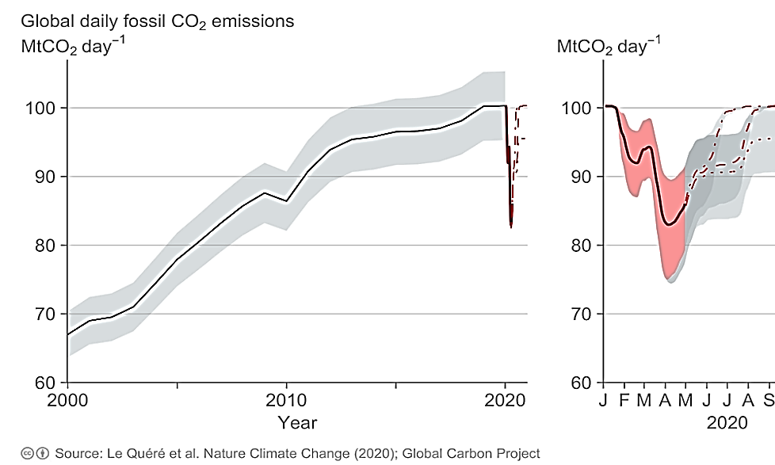

1- En s’appuyant sur l’analyse du document 1, préciser comment ont évolué les émissions de CO₂ de 2000 à 2020, à l’échelle globale de la Terre et proposer une hypothèse quant aux causes des variations constatées pendant les premiers mois de l’année 2020.
On peut calculer le taux de variation entre 2000 et 2020 : = 47.
Entre 2000 et 2020 les émissions de CO₂ ont augmenté de 47%.
Tandis que pendant les premiers mois de l’année 2020, les émissions ont fortement baissé revenant environ au niveau de 2008.

Document 2 : cycle et flux de carbone (en Gt / an)
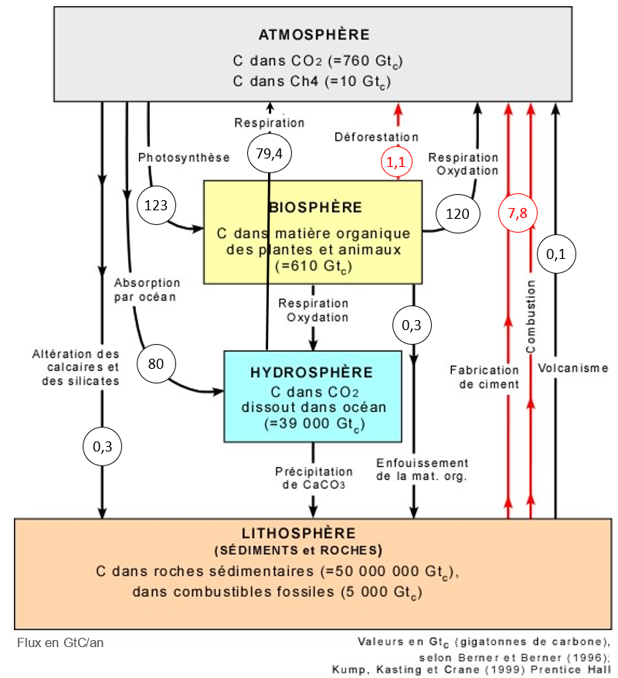
2. À l’aide de vos connaissances personnelles et en s’appuyant sur le document 2, identifier les deux réservoirs de carbone les plus importants et préciser les flux de carbone entre ces deux réservoirs.
Le plus grand réservoir de carbone est la lithosphère, suivi de l’hydrosphère.
Les flux entre ces deux réservoirs sont faibles. Du carbone est transféré de l’hydrosphère vers la lithosphère par précipitation de CaCO₃.
3. En s’appuyant sur le document 2, identifier les flux de nature anthropique sur ce cycle.
Les flux de nature anthropiques apparaissent en rouge sur le document 2. Ils sont dus à la fabrication de ciment, aux combustions et à la déforestation.

4. En effectuant un bilan à partir de données du document 2, montrer que la quantité de carbone augmente avec le temps dans l’atmosphère.
Flux entrants : Respiration 79,4 + déforestation 1,1 + respiration-oxydation 120 + ciment-combustion 7,8 + volcanisme 0,1 = 208,4 Gt/an
Flux sortants : altération roches 0,3 + océans 80 + photosynthèse 123 = 203,3 Gt/an
Bilan : + 208,4 – 203,3 = + 5,1 Gt/an
5. Expliquer pourquoi on qualifie un combustible fossile de ressource non renouvelable.
Les combustibles fossiles se sont formés à partir de carbone des êtres vivants, il y a plusieurs millions d’années. Ils ne se renouvellent pas assez vite pour que les stocks se reconstituent.

6. Sachant qu’une mole d’essence produit huit moles de CO₂, prouver par le calcul qu’un kilogramme d’essence produit une masse de CO₂ d’environ 3,1 kg, en utilisant les données suivantes.

En première approche, l’équation de la réaction de combustion de l’essence peut être assimilée à celle de la combustion de l’octane (C₈H₁₈) :
2 C₈H₁₈ (ℓ) + 25 O₂ (g) 16 CO₂ (g) + 18 H₂O (g)
Données : Une mole d’octane C₈H₁₈ a une masse de 114,0 g
Une mole de CO₂ a une masse de 44,0 g.
Une mole d’octane (=essence) 114,0 g produit 8 moles de CO₂ donc 8×44,0 = 352,0 g.
Par proportionnalité 1000 g d’essence produit m g de CO₂

114,0 × m = 352,0 × 1000 g
= 3087 g = 3,1 kg
7. En déduire la masse de CO₂ produite pour une quantité de 2,8.10⁹ kg d’essence correspondant à la consommation mondiale journalière sans crise sanitaire.
Par proportionnalité 1 kg d’essence produit 3,1 kg de CO₂
2,8×10⁹ kg d’essence produisent M kg de CO₂
M = 3,1 × 2,8×10⁹ = 8,7×10⁹ kg de CO₂
En divisant par 1000, on convertit en tonnes, M = 8,7×10⁶ t.
En divisant par 10⁶, on convertit en Mt, M = 8,7 Mt/jour.

8. a- Comparer la valeur des émissions de CO₂ calculée à la question 7 à la valeur lue sur le graphique du document 1 pour le mois d’avril 2020.

Sur le document 1, on lit environ 85 Mt/jour

Alors que l’on a calculé 8,7 Mt/jour, soit environ 10 fois moins.

8. b- Formuler des hypothèses pour expliquer la différence constatée.
Le document 1 présente les émissions de CO₂ pour les combustibles fossiles, l’essence ne représente qu’une partie de ceux-ci. Sans doute environ 10 %. Ce qui peut expliquer la différence. Par exemple le charbon est sans doute à l’origine d’une large part de ces émissions.

